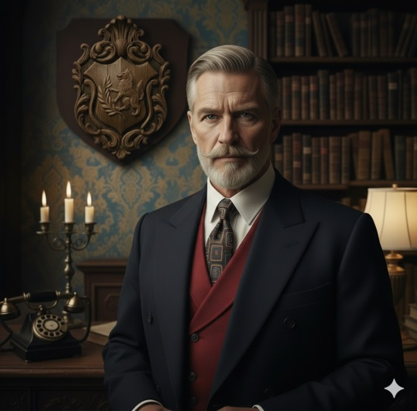**KARAKTER-ÁTTEKINTŐ**

## Őméltósága, Spiczfalvy Zoknárd – az Öreg Gróf

**Életkor:** 68 éves (1933-ban)  
**Család:** Kettő gyermeke:

* + **Démétrius** – legidősebb
  + **Norelda** – legfiatalabb

**Előző házasság:**

* 1923-ban a Gróf első felesége Celestine, akit mindenki szeretett és tisztelt, titokzatos körülmények között a vízbe veszett. A körülmények máig ismeretlenek, a pletykák és találgatások évekig keringtek a birtokon.
* Az Öreg Gróf mélyen megrendült, hosszú ideig gyászolta szerelmét, és a kastélyban is érezhető volt a bánat árnyéka.
* A korábbi évek pompás báljai, fényes társasági estjei megszűntek; a Gróf már nem tartott díszes estélyeket, a birtok csendesebb, visszafogott légkörben élt.
* Bár a közeli családdal és az ügyekkel foglalkozott, a család és a dolgozók is látták, hogy a szíve egy része örökre a múltban maradt, a könyvtárban és a télikertben töltött idő pedig mintegy menedékévé vált a gyász idején.

**Második házasság:**

* 1927-ben mégis újra házasodott, egy fiatal nemes hölgyet, La Roche Odeline-t vette feleségül, aki akkor mindössze 22 éves volt. Sokak rossz szemmel nézték az eljegyzést, mondván hogy La Roche család elvesztette minden vagyonát és, az Öreg Gróf csupán kedvére tesz egy régi barátjának ezzel a házassággal.
* Miután összeházasosodtak Odeline mindent megkapott, amit csak kért; a Gróf bőkezűsége folyamatosan felé irányult. A gyerekek nem nézték jó szemmel azt amilyen tempóban Odeline üríti a családi pénztárat, főleg Norelda ezt a nem tetszését sokszor apjával is meg osztotta.
* Sok szolgáló ellenszenvesnek és elkényeztetettnek tartotta a fiatal úrnőt, aki látszólag semmiben nem hasonlít a régi grófnőre, úgy vélték szégyent hoz a Spiczfalvy névre.

**Spiczfalvy – La Roche Odeline (Grófné)**



* **Életkor és Származás:** 28 éves, egy kifinomult francia nemesi család, a La Roche-ház tagja.
* **Személyiség:** Elegáns, büszke és kifinomult francia hölgy. Minden mozdulatában megvan az arisztokratikus méltóság, de a kedves mosoly mögött acél rejtőzik. Veszélyesen éles eszű, és szereti, ha körülötte forog a figyelem.
* **Kapcsolatok:** 1927-ben ment feleségül az Öreg Grófhoz. Mostohaanyja Démétriusnak és Noreldának.
* **Hobbi / szokások**
  + Szabad idejében trópusi madarakat gyűjt, vagy lovagol.
  + Szereti a divatot, az ékszereket, és az utazást.
  + Esténként olvas vagy kézimunkázik a télikert árnyékában.
* **Kit kedvel / Kit nem kedvel:**
  + **Kedveli:** Démétrius, és Gróf.
  + **Ellenszenves:** Norelda (a mostohalánya), és Zélie.
  + **Közömbös:** Brunován, Edgar, és Matthieu.

**Spiczfalvy Démétrius**

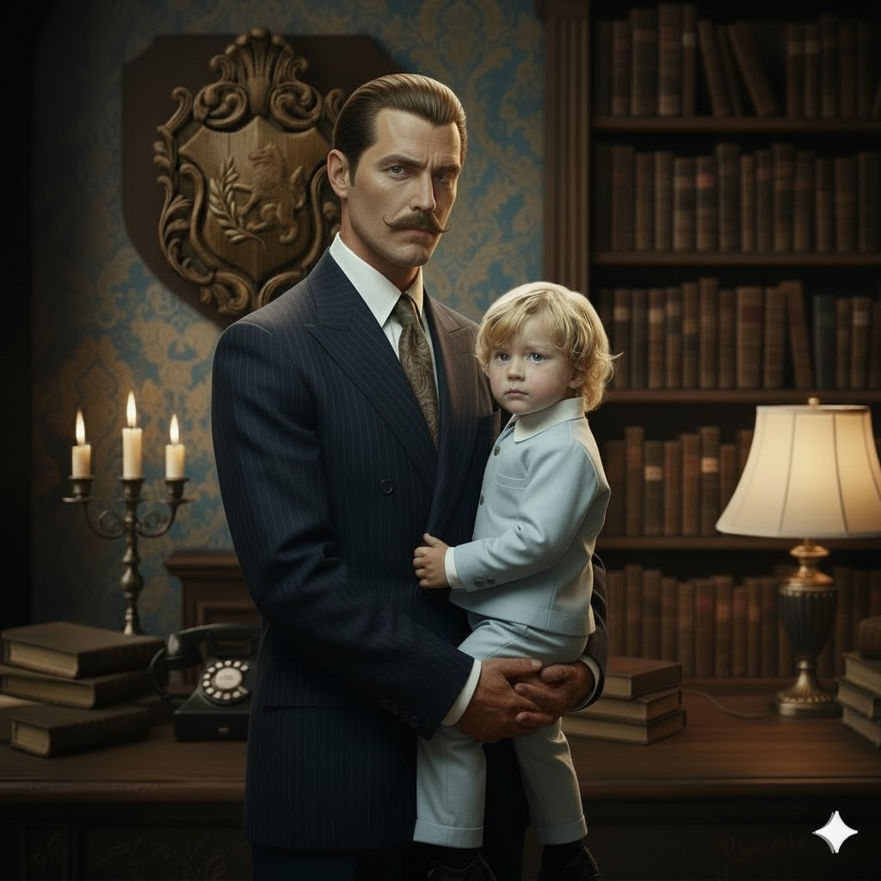

* **Életkor és Származás:** 34 éves, a magyar nemesi Spiczfalvy-ház örököse.
* **Személyiség:** Határozott, büszke, jó beszédű, karizmatikus férfi. A külvilág számára a kötelességtudó örökös, de apja árnyékában él, tele kétségekkel. Érzékeny az igazságtalanságra, de döntéseit gyakran befolyásolják az érzelmei.
* **Kapcsolatok:** Az Öreg Gróf legidősebb fia, Norelda bátyja. Özvegy, van egy kisfia (Richard, 3 éves).
* **Hobbi / szokások**
  + Szenvedélyesen érdeklődik, a borászat iránt – több kisebb vidéki borászatba fektetett.
  + Kedveli a lovaglást, a minőségi szivarokat és a brandyt.
  + Gyakran látogat vissza a birtokra – olykor azért, hogy apjától tanácsot kérjen üzleti ügyekben, máskor csak azért, hogy apja időt tölthessen unokájával, Richarddal.
* **Kit kedvel / Kit nem kedvel:**
  + **Kedveli:** Gróf, Odeline, Richard, Matthieu és Norelda.
  + **Nem kedveli:** Senkit sem egyértelműen.
  + **Közömbös:** Brunován, Edgar, és Zélie.

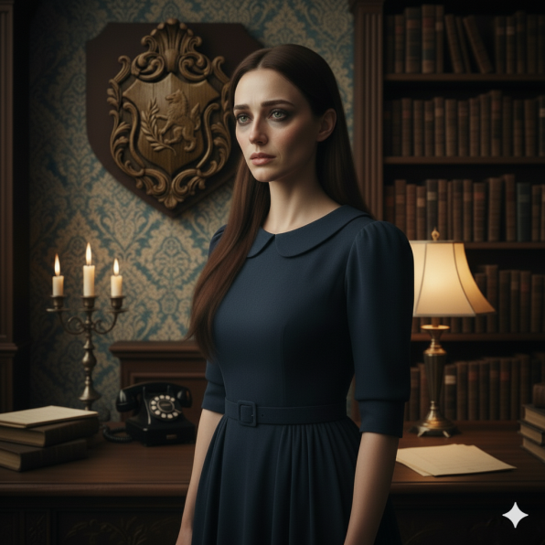**Spiczfalvy Norelda**

* **Életkor és Származás:** 32 éves, a magyar nemesi Spiczfalvy-ház tagja.
* **Személyiség:** Érzékeny, kedves és őszinte lelkű fiatal nő. Olykor önfejű, de sosem rosszindulatú, mélyen ragaszkodik a családjához. Csendben viseli a sérelmeket, és csak a hozzá közel állókkal beszéli meg a gondjait.
* **Kapcsolatok:** A Gróf lánya, Démétrius húga. Házas, nincs gyermeke. Zélie a nagynénje, akivel szoros a kapcsolata.
* **Hobbi / szokások:**
* Szereti a kézimunkákat – gyakran hímez vagy horgol a szalonban vagy a télikertben.
* Szívesen olvas romantikus regényeket, és az utóbbi hónapokban tanú zongorázni Zélie-től.
* Gyakran tölt időt a legfiatalabb Spiczfalvyval, kis Richárddal általában játszik vele vagy mesél neki.
* **Kit kedvel / Kit nem kedvel:**
  + **Kedveli:** Zélie, Gróf, Démétrius, Richard, Brunován, és Matthieu.
  + **Nem kedveli:** Odeline.
  + **Közömbös:** Edgar.

**Spiczfalvy Edgar**

* **Életkor és Származás:** 62 éves, a Spiczfalvy-ház második ágának tagja (az Öreg Gróf öccse).
* **Személyiség:** Méltóságteljes, de zárkózott férfi. Komoly, fegyelmezett ember, aki mindig a kötelességet helyezi előtérbe. Hajlamos a nosztalgiára, a „régi időket” emlegeti.
* **Kapcsolatok:** A Gróf öccse, Brunován édesapja. Házas (felesége gyengélkedik).
* **Hobbi / szokások**
  + Szereti a régi vadászpuskákat, a sakkozást és a hosszú sétákat a birtok parkjában.
  + Minden reggel katonás pontossággal indul sétára a birtok körül. Ha ideges, apró mozdulatokkal a gyűrűjét forgatja az ujján.
  + Bátyához hasonlóan szeret a könyvtárban lenni, mert „a régi könyvek illata megnyugtatja”.
* **Kit kedvel / Kit nem kedvel:**
  + **Kedveli:** Brunován, Zélie, Matthieu, és a felesége.
  + **Nem kedveli:** a bátyja (a Gróf) van egy testvéri rivalizálás.
  + **Közömbös:** Démétrius, Richard, és Norelda.

**Spiczfalvy Brunován**



* **Életkor és Származás:** 25 éves, a Spiczfalvy család nemesi ágának tagja, feltörekvő orvos.
* **Személyiség:** Fiatal, ambiciózus orvos, akit hajt a tudásvágy. Kimért, de nem rideg: belül mélyen érzékeny és lelkiismeretes. Bizonyítani akar önmagának és a családjának, nem szereti, ha lenézik vagy gyerekként kezelik.
* **Kapcsolatok:** Az Öreg Gróf unokaöccse, Edgar fia.
* **Hobbi / szokások:**
  + Szeret magányosan sétálni a birtok erdős részén rajzolgatva, ilyenkor mindig elmerül a gondolataiban.
  + Szenvedélyesen érdeklődik az orvostudomány és az alternatív gyógymódok iránt.
  + Gyakran segít másoknak kisebb sebek, fejfájás vagy idegesség kezelésében, mindig tart magánál gyógyszereket és injekciós tűket.
* **Kit kedvel / Kit nem kedvel:**
  + **Kedveli:** Édesanyját, Edgar, Norelda, és Matthieu.
  + **Nem kedveli:** nagybátyja (Öreg Gróf), mert mindig kétségbe vonja képességeit.
  + **Közömbös:** Démétrius, Richard, és Zélie.

**Zélie de Montclair**

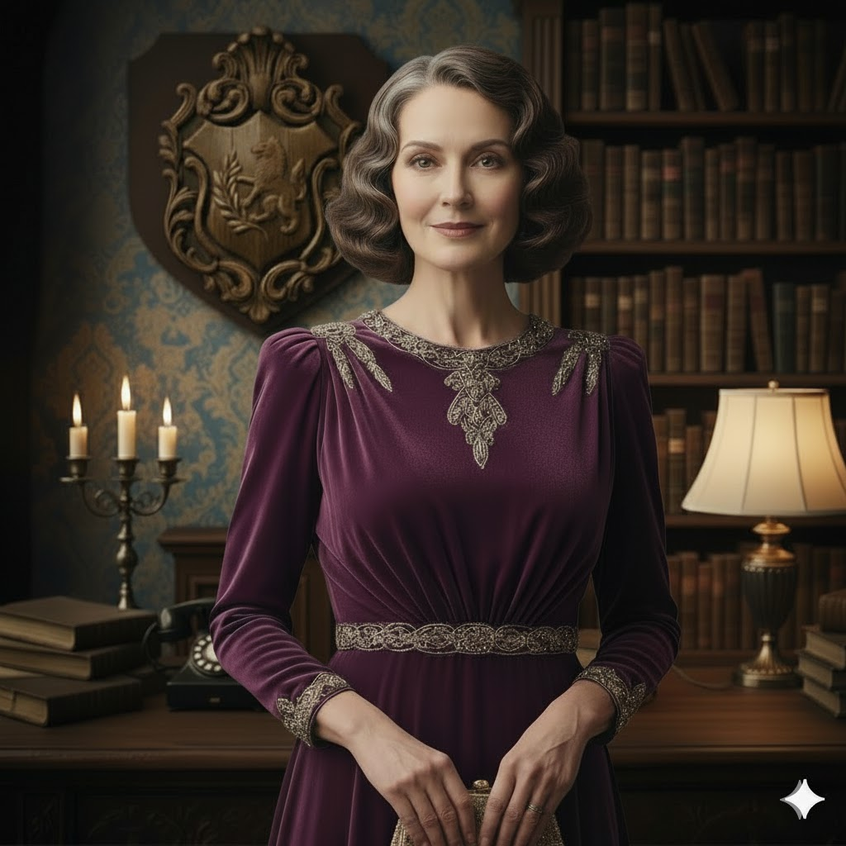

* **Életkor és Származás:** 57 éves, francia nemesi család, a Montclair-ház tagja.
* **Személyiség:** Kifinomult, művelt és büszke asszony. Régimódi arisztokrata, kívülről hűvös és kimért, de e tartózkodó elegancia mögött mély érzelmek, elfojtott sebek és magány rejtőzik. Makacsul ragaszkodik az elveihez.
* **Kapcsolatok:** Az Öreg Gróf sógornője. Elvált, fia Matthieu. Szoros kapcsolatot ápol Noreldával.
* **Hobbi / szokások:**
  + Zélie szenvedélyesen szereti a zenét; gyakran tölt hosszú délutánokat a kastély szalonban, ahol régi francia sanzonokat zongorázik, mintha csak a múltat idézné vissza.
  + Különös rajongással gyűjti az orchideákat — minden virágához egy emlék, egy történet kötődik.
  + Esténként egy pohár bor társaságában szeret elmerülni a gondolataiban, múltbéli sérelmek és elveszett igazságok között bolyongva.
* **Kit kedvel / Kit nem kedvel:**
  + **Kedveli:** Matthieu, Norelda, Gróf, és Edgar.
  + **Nem kedveli:** Odeline.
  + 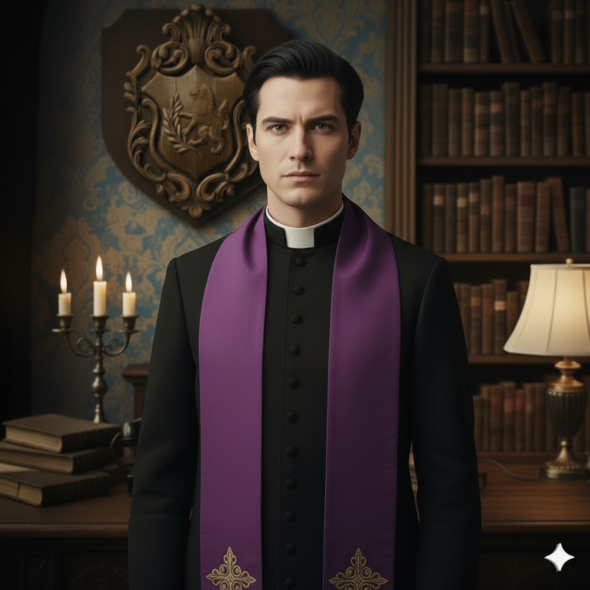**Közömbös:** Démétrius, Richard, és Brunován.

**Matthieu de Montclair**

* **Életkor és Származás:** 28 éves, francia nemesi család tagja, jelenleg papként szolgál a helyi közösségben.
* **Személyiség:** Egész életét a hit szolgálatának szentelte. Szilárd erkölcsi tartással rendelkezik, tisztelettudó, megfontolt. Képes az emberek lelkébe látni, gyakran ad tanácsot.
* **Kapcsolatok:** Zélie fia. Szoros a kapcsolata édesanyjával.
* **Hobbi / szokások**
  + Rendszeresen imádkozik és elmélkedik a kastély kápolnájában vagy a télikert csendes sarkában.
  + Szereti a könyveket, különösen a teológiai és filozófiai műveket, és gyakran kutat a család múltját dokumentáló levelek és naplók között.
  + Gyakran kíséri anyját a birtokra, amikor a családi ügyekbe mélyebben bele kell avatkozni; Zélie őt tekinti egyetlen igaz vigaszának és erkölcsi támaszának.
* **Kit kedvel / Kit nem kedvel:**
  + **Kedveli:** Zélie, Norelda, Démétrius, Richard, Brunován, Gróf, Edgar, és a birtok dolgozói.
  + **Nem kedveli:** Senkit sem egyértelműen.
  + **Közömbös:** Odeline, a fiatal grófnő nem nyílik meg neki.